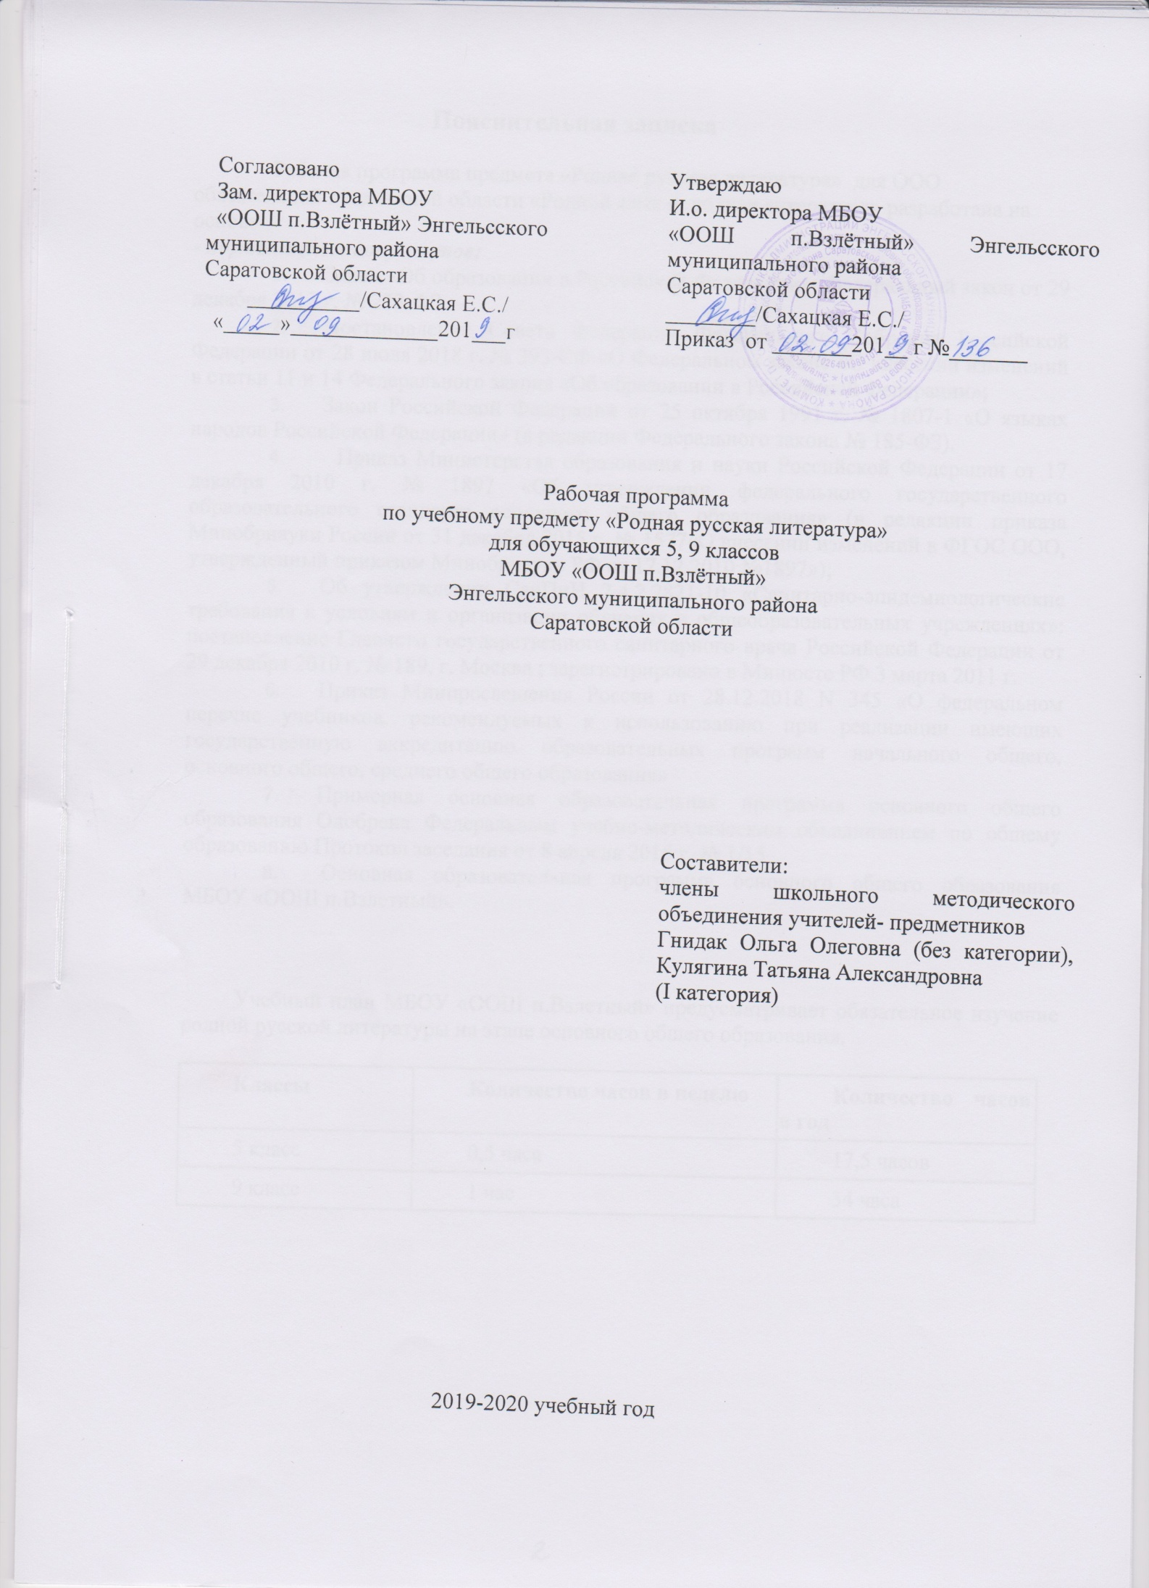
Пояснительная записка

Рабочая программа предмета «Родная русская литература»для ООО обязательной предметной области «Родной язык и родная литература» разработана на основе
- нормативных документов:
- Закон «Об образовании в Российской Федерации»: Федеральный закон от 29 декабря 2012 г. № 273-ФЗ.
- Постановление Совета Федерации Федерального Собрания Российской Федерации от 28 июля 2018 г. № 393-СФ «О Федеральном законе «О внесении изменений в статьи 11 и 14 Федерального закона «Об образовании в Российской Федерации»;
- Закон Российской Федерации от 25 октября 1991 г. № 1807-1 «О языках народов Российской Федерации» (в редакции Федерального закона № 185-ФЗ).
- Приказ Министерства образования и науки Российской Федерации от 17 декабря 2010 г. № 1897 «Об утверждении федерального государственного образовательного стандарта основного общего образования» (в редакции приказа Минобрнауки России от 31 декабря 2015 г. № 1577«О внесении изменений в ФГОС ООО, утвержденный приказом Минобрнауки РФ от 17.12.2010 №1897»);
- Об утверждении СанПиН 2.4.2.2821-10 «Санитарно-эпидемиологические требования к условиям и организации обучения в общеобразовательных учреждениях»: постановление Главного государственного санитарного врача Российской Федерации от 29 декабря 2010 г. № 189, г. Москва ; зарегистрировано в Минюсте РФ 3 марта 2011 г.
- Приказ Минпросвещения России от 28.12.2018 N 345 «О федеральном перечне учебников, рекомендуемых к использованию при реализации имеющих государственную аккредитацию образовательных программ начального общего, основного общего, среднего общего образования»
- Примерная основная образовательная программа основного общего образования Одобрена Федеральным учебно-методическим объединением по общему образованию Протокол заседания от 8 апреля 2015 г. № 1/15
- Основная образовательная программа основного общего образования МБОУ «ООШ п.Взлетный».

Учебный план МБОУ «ООШ п.Взлетный» предусматривает обязательное изучение родной русской литературы на этапе основного общего образования.

Классы | Количество часов в неделю | Количество часов в год
5 класс | 0,5 часа | 17,5 часов
9 класс | 1 час | 34 часа

Планируемые результаты освоения учебного предмета

В результате изучения родной (русской) литературы на уровне основного общего образования у выпускников будут сформированы личностные, метапредметные и предметные результаты.
Личностные результаты:
- воспитание российской гражданской идентичности: любовь и уважение Отечеству, чувство гордости за свою Родину, усвоение гуманистических и традиционных ценностей многонационального российского общества, воспитание чувства долга и ответственности перед Родиной;
- формирование целостного мировоззрения, соответствующего современному уровню развития науки и общественной практики, учитывающего культурное, социальное, духовное многообразие явлений;
- формирование осознанного, уважительного и доброжелательного отношения к другому человеку, его мнению, культуре, языку, вере, гражданской позиции; культурным, языковым, религиозным ценностям народов России и всего мира;
- формирование готовности и способности обучающихся к саморазвитию и самообразованию на основе мотивации к обучению и познанию, осознанному выбору образования на базе ориентировки в мире профессий и профессиональных предпочтений с учетом познавательных интересов;
- самостоятельная организация учебной деятельности; оценивание своих учебных достижений, поведения, черт своей личности, своего эмоционального состояния; соблюдение норм поведения в социуме; владение умениями совместной деятельности в полиэтническом коллективе; оценка своей деятельности с точки зрения нравственных норм и эстетических ценностей; использование своих прав и выполнение своих обязанностей как гражданина полиэтнического, поликонфессионального государства;
- освоение социальных норм, правил поведения, ролей и форм социальной жизни в группах и сообществах; участие в школьном самоуправлении и общественной жизни в пределах возрастных компетенций с учётом религиозных, этнокультурных, социальных и экономических особенностей;
- формирование нравственных чувств и нравственного поведения, осознанного отношения к собственным поступкам;
- формирование коммуникативной компетентности в общении и сотрудничестве со сверстниками, старшими и младшими в процессе образовательной, общественной, учебно-исследовательской, творческой и других видов деятельности;
- формирование основ экологической культуры на основе признания ценности жизни во всех её проявлениях и необходимости ответственного отношения к окружающей среде;
- осознание значения семьи и общества, уважительное и заботливое отношение к членам своей семьи;
- развитие эстетического осознания через освоение художественного и культурного наследия народов России и всего мира.
Метапредметные результаты изучения родной (русской) литературы:
- умение самостоятельно определять цели своего обучения, ставить и формулировать для себя новые задачи в учёбе и познавательной деятельности;
- умение самостоятельно планировать пути достижений целей; соотносить свои действия с планируемыми результатами, осуществлять контроль своей деятельности в процессе достижения результата;
- владение основами самоконтроля, самооценки, принятия решений и осуществления осознанного выбора в учебной и познавательной деятельности;
- умение создавать, применять и преобразовывать знаки и символы, модели и схемы для решения учебных и познавательных задач;
- умение читать и понять суть художественного произведения, осознанно использовать речевые средства в соответствии с задачей коммуникации, для выражения своих чувств, мыслей, потребностей;
- умение строить связанное речевое высказывание в зависимости от типа коммуникации и ситуации;
- формирование и развитие компетентности в области использования информационно-коммуникационных технологий.
Предметные результаты выпускников на уровне основного общего образования по родной (русской) литературе выражается в следующем:
- понимание ключевых проблем изученных произведений родной (русской) классической и современной литературы, литературных взаимосвязей и взаимовлияний;
- осознанное беглое чтение текстов различных стилей и жанров; проведение смыслового анализа текста; использование различных видов чтения (ознакомительное, просмотровое, поисковое и др.);
- владение элементарной литературоведческой терминологией при обсуждении художественного произведения;
- умение пересказать содержание прозаического произведения или отрывка, используя цитаты из текста, отвечать на вопросы по прослушанному или прочитанному тексту;
- умение устанавливать связи между фольклорными и художественными произведениями разных народов на уровне тематики, проблематики, образов (по принципу сходства и различия);
- владение навыками сопоставления произведений родной (русской) литературы с произведениями литератур других народов и этносов самостоятельно (или под руководством учителя), определяя линии сопоставления, выбирая аспект для самостоятельного анализа;
- владение монологической и диалогической речью; умение вступать в речевое общение; участвовать в диалоге (понимать точку зрения собеседника, признавать право на иное мнение); создание письменных высказываний, адекватно передающих прослушанную и прочитанную информацию;
- использование выразительных средств языка в соответствии с коммуникативной задачей, сферой и ситуацией общения; использование для решения познавательных и коммуникативных задач различных источников информации, включая энциклопедии, словари, Интернет-ресурсы и другие базы данных;
- использование приобретенных знаний и умений за рамками учебного процесса, то есть в практической деятельности и повседневной жизни.

В результате освоения предмета «Родная (русская) литература» выпускник научится:
- осознанно воспринимать художественное произведение в единстве формы и содержания; адекватно понимать художественный текст и давать его смысловой анализ; интерпретировать прочитанное, устанавливать поле читательских ассоциаций, отбирать произведения для чтения;
- воспринимать художественный текст как произведение искусства, послание автора читателю, современнику и потомку;
- определять для себя актуальную и перспективную цели чтения художественной литературы; выбирать произведения для самостоятельного чтения;
- выявлять и интерпретировать авторскую позицию, определяя своё к ней отношение, и на этой основе формировать собственные ценностные ориентации;
- определять актуальность произведений для читателей разных поколений и вступать в диалог с другими читателями;
- анализировать и истолковывать произведения разной жанровой природы, аргументированно формулируя своё отношение к прочитанному;
- создавать собственный текст аналитического и интерпретирующего характера в различных форматах;
- сопоставлять произведение словесного искусства и его воплощение в других искусствах;
- работать с разными источниками информации и владеть основными способами её обработки и презентации.
Выпускник получит возможность научиться:
- выбирать путь анализа произведения, адекватный жанрово-родовой природе художественного текста;
- дифференцировать элементы поэтики художественного текста, видеть их художественную и смысловую функцию;
- сопоставлять «чужие» тексты интерпретирующего характера, аргументированно оценивать их;
- оценивать интерпретацию художественного текста, созданную средствами других искусств;
- создавать собственную интерпретацию изученного текста средствами других искусств;
- сопоставлять произведения русской и мировой литературы самостоятельно (или под руководством учителя), определяя линии сопоставления, выбирая аспект для сопоставительного анализа;
- вести самостоятельную проектно-исследовательскую деятельность и оформлять её результаты в разных форматах (работа исследовательского характера, реферат, проект).

Содержание учебного предмета
5 КЛАСС (17, 5 часов)

Своеобразие родной литературы 1 ч
Родная литература - национально-культурная ценность народа.
Фольклор 2 ч
Народная сказка. «Два Ивана солдатских сына».
Былины – эпические песни русского народа.
«Алѐша Попович и ТугаринЗмеевич»
Древнерусская литература 1 ч
Русские жития. «Святые мученики князья Борис и Глеб».
Из литературы XIX века 7 ч
Басни. Л.Н. Толстой «Два товарища», «Лгун», «Отец и сыновья».
Литературные сказки. В.А. Жуковский «Сказка о царе Берендее».
П.П. Ершов «Конѐк-горбунок». Сюжет и его особенности.
В.И. Даль. Сказки.
Рассказ. Н.В. Гоголь «Заколдованное место».
Юмор. Рассказы А.П. Чехова «Лошадиная фамилия», «Пересолил», «Шуточка» .
Родная природа в стихах поэтов XIX века.
Из литературы ХХ века 6 ч
А.П. Гайдар. Сказка «Горячий камень».
Григорий Белых, Леонид Пантелеев. Повесть «Республика ШКИД»
Рассказы В.Ю. Драгунского.
К.Г. Паустовский Рассказы о природе («Заячьи лапы», «Кот - ворюга»)

Содержание учебного предмета
9 КЛАСС (17 ЧАСОВ)

Введение
Книги, которые помогают жить. «Литература — это всё же жизнь души человеческой, никак не идея. Рассказ должен разбередить душу, войти прямо в сердце, утешить, успокоить» (В. Шукшин).
Мир детства
Ю.Куранов «Царевна». Детская вера в сказку. «Тихий, древний, мудрый голос русской сказки» (А.Ильин). «Обыкновенное чудо».
Нравственность
Ю.Буйда «Продавец добра».Добро как материальные ценности, его всесилие в современном писателю мире.Истинный смысл слова «добро».«Добра-то много, да добра нет».
А.Алексин «Ты меня слышишь?».Неравнодушие юной девушки, душевная чуткость героини-телефонистки, умение услышать внутреннюю тревогу клиента – геолога, пришедшего издалека на почту, чтобы в день рождения поговорить с женой по телефону. Повесть А.Алексина как «мастерская доброты».
В.Крупин «А ты улыбайся!». Тема добра и зла. Проблема детской жестокости, её причины, наша ответственность за неё.
Сочинение-рассуждение на тему: «Быть или не быть добру в этом мире?» или «Что такое добро?»
Человек и семья
А.Алексин «Подумаешь, птицы!На чем строятся взаимоотношения в семье? Мама как самый главный человек в жизни Кольки. Не проходящая с годами внутренняя боль мальчика и его желание «лечить» и «спасать». Семья счастливая и семья образцово-показательная. Эгоизм и бездушие под личиной благонравия.
В.Солоухин «Под одной крышей».«Житейский» сюжет рассказа.Трагедия взаимоотношений отца с дочерью. Самый трудный поступок – «переступить через самого себя». Умение прощать друг друга, не отвечать злом на зло – главное условие взаимопонимания в семейных, соседских и просто человеческих взаимоотношениях.
А.Платонов «Семен». Голодное детство. Забота старшего брата о младших. Умение понимать и прощать близких. Способность взять на себя ответственность за семью в трудное время: «Давай я им буду матерью, больше некому…».
Человек и его выбор
Ю.Яковлев «Вратарь».Романтика мальчишеского хоккейного мира. Ненастоящее море и настоящие герои. Случай с Санькой Красавиным, переменивший его жизнь. Преданность любимому делу. Бескорыстие и самоотверженность. Подлинное счастье в служении своему делу.
В.Солоухин «Моченые яблоки».Тема расплаты. Можно ли за добро расплатиться деньгами? Нравственная позиция героев. Провозглашение прохожим корысти как жизненного принципа. Серега, который не может бросить попавшего на дороге в беду человека. Дорога в рассказе — символ жизненного пути, и каждый в этой жизни выбирает свою дорогу.
Сочинение-рассуждение на тему: «Что такое бескорыстие?»
Рождественские рассказы
Саша Черный «Рождественский ангел».Слагаемые «чуда»: доброта, милосердие, любовь.
В.Токарева «Рождественский рассказ». Взаимоотношения в семье. Радостное восприятие жизни. Случай, «убивший» душу героини. Непреодолимое многолетнее желание мести. Тягостное ощущение жизни. Прощение как нравственный выбор героини. Возрождение к жизни.
Сочинение-рассуждение на тему: «Что такое сострадание?»
Человек и природа
С.Георгиев «Собаки не ошибаются». «Скучный человек» Валерка Снегирев и «интересный человек» Юрка Хлопотов. Равнодушие, которое маскируется фразой: «К чужим недостаткам надо терпеливо относиться» (отец Юрки), или попытка все превратить в игру, фарс (Юрка). Истинная гуманность «обыкновенного» Валеры Снегирева.
В.Крупин «Сбрось мешок». Слово писателя о красоте. Мешок как символ суетных забот, заполняющих нашу жизнь. «Сбросить мешок» - значит подняться выше обыденности и по-новому взглянуть на окружающий мир. Нерукотворная красота природы, которая меняет людей к лучшему. Лейтмотив эстафеты, передачи, связи людей любовью к прекрасному.
И.С.Тургенев «Живые мощи». Удивительная встреча в омшанике. Способность героини в её состоянии радоваться человеку, располагать его к себе. Мировосприятие Лукерьи, собственное мироощущение как богатство: «вижу прекрасно и все слышу», «запах я всякий чувствовать могу». Умение побеждать боль наблюдениями за миром природы: пчелы, голуби, воробей, ласточки… Благодарность героини, сострадательность.
И.С.Тургенев «Перепелка». Детская восторженная любовь к охоте. Случай на охоте. Ощущение несправедливости произошедшего. Самоотверженная «материнская» любовь птиц, вызывающая уважение героя.
Сочинение-рассуждение на тему: «Что такое красота?»
Мама
В.Астафьев «Шинель без хлястика». Женщина и война. Шинель как память о юности, о любви, о войне, о рождении сына. Красота материнского подвига. Мать как символ любви и высокой жертвенности.Доверительные отношения матери и сына. Думы сына о долге перед матерью: «чтобы сполна оплатить ту солдатскую шинель, без хлястика».
Н.Тихонов «Мать». Из цикла «Ленинградские рассказы», в которых повествуется о мужественных и стойких людях, с честью выдержавших суровое испытание - блокаду родного города. Рассказ о матери, которая больше собственной смерти и смерти своих детей боится сыновней слабости и трусости.
Человек и искусство
Ю.Буйда «Синдбад Мореход». Внешняя, «образцово не задавшаяся жизнь героини», и жизнь внутренняя, скрытая от всех. 18252 обращения к стихотворению-шедевру Александра Пушкина «Я вас любил…» как возможность спасти свою душу, выжить в тяжелых жизненных обстоятельствах. Стихотворение А.С.Пушкина как молитвенное слово. «Духовная жажда» внешне опустившихся людей - вера писателя в нравственное возрождение. Искусство, которое спасает наши души, наши сердца от «захоложения, затемнения» (А.И.Солженицын).
Война
Л.Пантелеев «Гвардии рядовой» (Из цикла «Рассказы о подвиге»). Подвиг Александра Матросова. Рассказ о доблести молодого русского солдата.
А.Алексин «Сигнальщики и горнисты». Нравственный выбор сигнальщика Пети. Поколение мальчишек военных лет, их нравственная чистота, честность, принципиальность, любовь к Родине. Духовная связь поколений, сохранение высоких нравственных идеалов отцов и дедов. Мотив ненависти к войне.
В.Крупин «О войне». Дети и война. «…Вот все, что я могу рассказать о войне».

Тематическое планирование

5 КЛАСС
№ | Содержание | Кол-во часов
1. | Своеобразие родной литературы | 1
2. | Фольклор | 2
3. | Древнерусская литература | 1
4. | Из литературы XIX века | 7
5. | Из литературы ХХ века | 6,5
 | Итого: | 17,5

9 КЛАСС

№ | Содержание | Кол-вочасов
1. | Мирдетства | 1
2. | Нравственность | 2
3. | Человек и семья | 5
4. | Рождественскиерассказы | 2
5. | Человек и природа | 2
6. | Мама | 2
7. | Человек и искусство | 1
8. | Человек и война | 2
 | Итого: | 17

